PAQRAP EN RUTA

Estándares de interfaz gráfica de usuario GUI del prototipo PaqRap en Ruta
Normas de diseño visual, interacción, operación logística y accesibilidad
Documento | Valor
Versión | 1.0
Fecha de evaluación | 15 de septiembre de 2026
Prototipo evaluado | PaqRap en Ruta - centro de operaciones
Equipo | H983-Eq6F - Desarrollo de Proyectos 1
Estado | Línea base propuesta para implementación y validación

Resultado general
El prototipo presenta una identidad visual consistente y una arquitectura funcional clara para mapa, pedidos, incidencias e indicadores. La conformidad es parcial porque la accesibilidad del lienzo cartográfico, el foco de teclado, el contraste de textos secundarios, la semántica de acciones y la adaptación a pantallas estrechas todavía requieren normalización.

Contenido
1. Introducción
2. Descripción general
3. Normas generales de diseño visual y experiencia de usuario UX
4. Componentes y elementos de interfaz UI
5. Estándares de visualización de la operación logística
6. Estados y comportamiento de la interfaz
7. Accesibilidad y consistencia

Resumen de evaluación
Área evaluada | Estado | Evidencia del prototipo | Acción requerida
Identidad visual | Implementado | Tokens cromáticos, tipografías y radios están centralizados en CSS. | Mantener los tokens como fuente única y documentar versiones.
Estructura y navegación | Parcial | Cabecera persistente, selector de módulo y mapa principal. | Definir orden de foco, navegación por teclado y conducta en 320-768 px.
Formularios y tablas | Parcial | Campos etiquetados, confirmaciones y tablas de datos. | Unificar validación, estados deshabilitados, ayudas y lectura por tecnologías de asistencia.
Mapa logístico | Parcial | Retícula, almacenes, vehículos, rutas, pedidos, bloqueos y zoom. | Añadir equivalente textual, patrón no dependiente del color y controles accesibles.
Estados operativos | Implementado | Semáforo configurable, estados de pedido, averías y registro de eventos. | Normalizar nombres, prioridades y anuncios de actualización.
Accesibilidad | Pendiente | Hay etiquetas y reducción de movimiento en partes del sistema. | Cumplir WCAG 2.2 AA, foco visible completo, objetivos táctiles y contraste.
Adaptación de pantalla | Parcial | Cabecera flexible y panel lateral adaptable a menos de 700 px. | Diseñar vistas específicas para tableta y móvil; evitar desbordamiento horizontal.

1. Introducción

1.1. Propósito
Este documento establece la línea base de diseño e interacción para PaqRap en Ruta. Su propósito es convertir las decisiones visibles del prototipo en reglas verificables que orienten el diseño, desarrollo, pruebas y mantenimiento de la interfaz del centro de operaciones logísticas.
Las reglas se aplican tanto a la interfaz actual como a nuevas pantallas. Cuando el prototipo contradiga una regla de este documento, prevalece el estándar y la diferencia debe registrarse como deuda de interfaz.

1.2. Alcance
El alcance comprende los siguientes módulos y superficies:
- Cabecera de operación, selector de módulo, controles de ejecución, reloj, turno y accesos a configuración.
- Mapa de simulación con retícula urbana, almacenes, clientes, pedidos, vehículos, rutas, bloqueos y averías.
- Panel de indicadores, registro de eventos y paneles de detalle de entidades.
- Registro manual y masivo de pedidos, filtros, tablas, mensajes y confirmaciones.
- Registro de incidencias, averías y bloqueos.
- Modos claro y oscuro, comportamiento adaptable y requisitos de accesibilidad.
No se definen aquí algoritmos de asignación, reglas de optimización ni formatos de integración salvo cuando afectan la presentación o la interacción.

1.3. Definiciones, siglas y abreviaturas
Término | Definición
GUI | Interfaz gráfica de usuario.
UI | Elementos visuales e interactivos de la interfaz.
UX | Experiencia resultante del uso del sistema.
SLA | Compromiso de tiempo de entrega asociado al pedido.
KPI | Indicador clave de desempeño.
Estado semántico | Condición comunicada mediante texto, icono, forma y color.
Retícula | Representación cartesiana de 70 km por 50 km con nodos cada 1 km.
Foco | Indicador visual del elemento que recibe interacción por teclado.
AA | Nivel objetivo de conformidad con WCAG 2.2.

1.4. Referencias documentales
- Código fuente del prototipo: README.md, index.html, css/styles.css y módulos JavaScript de core, sim y ui, evaluados el 15 de septiembre de 2026.
- W3C. Web Content Accessibility Guidelines WCAG 2.2. Recomendación W3C. https://www.w3.org/TR/WCAG22/
- W3C WAI. ARIA Authoring Practices Guide. https://www.w3.org/WAI/ARIA/apg/
- ISO 9241-210:2019. Ergonomics of human-system interaction - Human-centred design for interactive systems. Edición confirmada vigente en 2025.

2. Descripción general

2.1. Definición
PaqRap en Ruta es un prototipo web de planificación y monitoreo de entregas. Integra tres escenarios de ejecución: operación diaria, simulación de cinco días y simulación hasta el colapso. La interfaz permite configurar la flota y los turnos, registrar pedidos e incidencias, y observar la evolución de la operación sobre un mapa cartesiano.
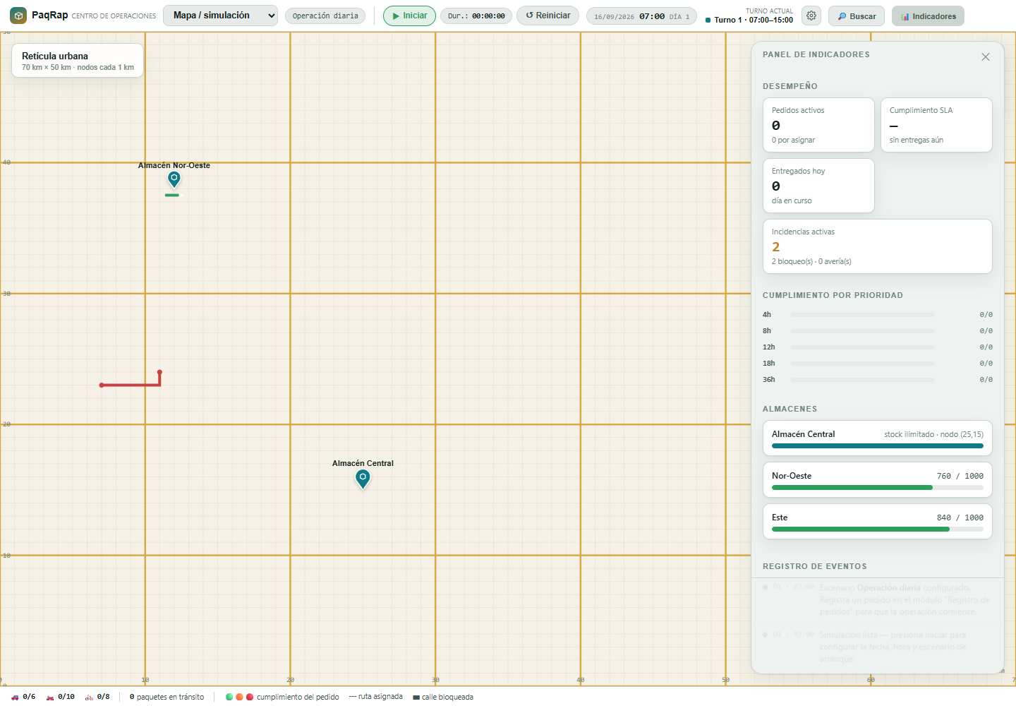
Figura 1. Vista del mapa con panel de indicadores superpuesto.

2.2. Propósito y beneficios
La interfaz debe permitir que un operador:
- Reconozca de inmediato el escenario, fecha, hora, turno y estado de ejecución.
- Detecte pedidos en riesgo, vehículos afectados, bloqueos y niveles de inventario.
- Registre pedidos o incidencias con validación previa y confirmación cuando corresponda.
- Interprete rutas y estados sin depender exclusivamente del color.
- Recupere el contexto después de pausar, reiniciar o cambiar de módulo.

2.3. Convenciones de especificación
Palabra | Interpretación
DEBE | Requisito obligatorio para considerar conforme la interfaz.
NO DEBE | Comportamiento prohibido por riesgo de error, inconsistencia o inaccesibilidad.
DEBERÍA | Recomendación que puede omitirse solo con justificación documentada.
PUEDE | Alternativa permitida que no altera la conformidad.

Los estados de evaluación usados en este documento son Implementado, Parcial y Pendiente. El estado describe el prototipo revisado y no reemplaza las pruebas funcionales, de usabilidad o accesibilidad.

3. Normas generales de diseño visual y experiencia de usuario UX

3.1. Estructura y distribución de pantallas
La arquitectura principal se compone de cabecera persistente, área de trabajo y superficies superpuestas. Se establecen las siguientes reglas:
- La cabecera DEBE conservar en una sola zona el módulo activo, el escenario, el control iniciar o detener, la duración, la fecha, la hora y el turno.
- El mapa DEBE ocupar el área disponible y la leyenda DEBE permanecer fuera del lienzo para no ocultar información operativa.
- Los paneles flotantes DEBEN poder cerrarse y NO DEBEN ocultar controles críticos ni más del 35 por ciento del mapa en escritorio.
- Los módulos de pedidos e incidencias DEBEN usar una secuencia vertical: título, instrucciones, formulario, filtros y resultados.
- En anchuras menores de 768 px, la cabecera DEBE priorizar estado, reloj y acción principal; los controles secundarios DEBEN agruparse en un menú accesible.
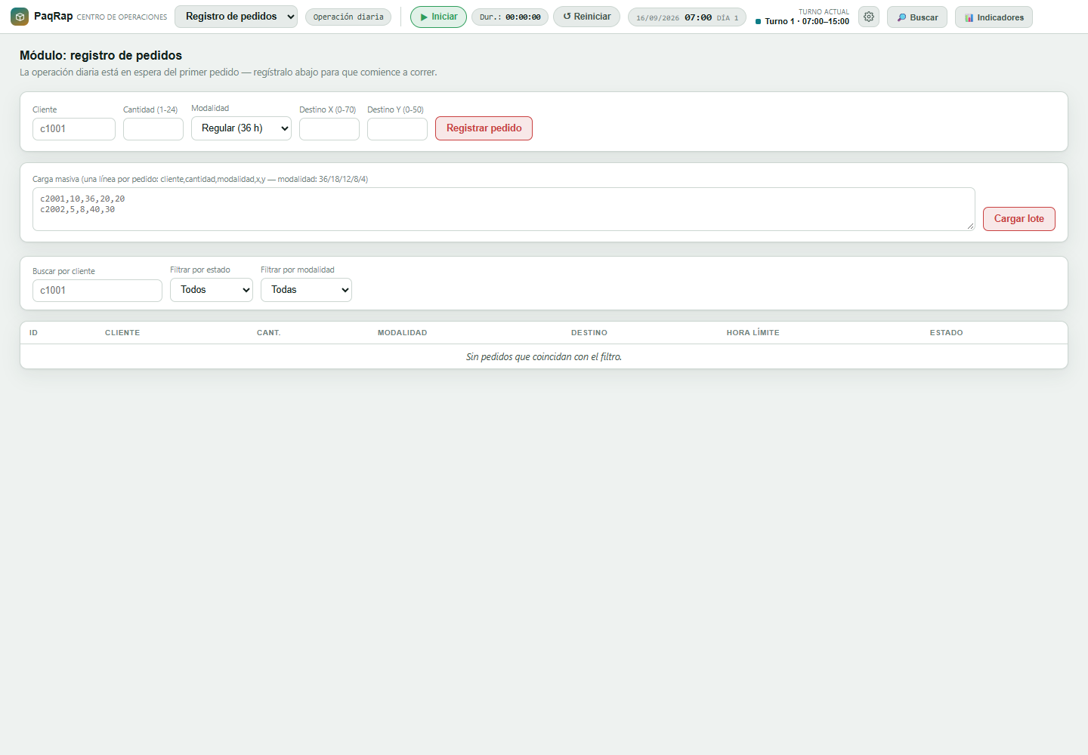
Figura 2. Módulo de pedidos con formulario, carga masiva, filtros y tabla.
Evaluación: la jerarquía de escritorio es clara. La adaptación es parcial porque solo el panel de indicadores posee una regla específica para menos de 700 px; formularios, leyenda y cabecera dependen principalmente del ajuste automático.

3.2. Estándar cromático
Token | Claro | Uso normativo
Fondo | #EEF2F0 | Fondo general de módulos.
Superficie | #FFFFFF | Tarjetas, formularios, modales y paneles.
Texto principal | #12211D | Títulos, valores y contenido esencial.
Texto secundario | #3F544C | Etiquetas y descripciones.
Texto terciario | #71857D | Metadatos; usar solo si alcanza contraste suficiente.
Acento | #0E7C86 | Selección, vínculos, acciones primarias y almacenes.
Correcto | #2E9E5B | Estado satisfactorio o acción de inicio.
Advertencia | #B9821B | Riesgo, pausa o condición que requiere atención.
Crítico | #C94040 | Error, incumplimiento, bloqueo o acción destructiva.
Vía arterial | #D9A83E | Jerarquía principal de calles en el mapa.

El modo oscuro ya dispone de tokens equivalentes. Todo nuevo componente DEBE usar tokens y NO DEBE introducir colores literales sin registrar su función. Los estados NO DEBEN comunicarse solo por color; deben incluir nombre, icono, patrón o forma.
Evaluación de contraste sobre superficie blanca: texto principal 16.65:1, texto secundario 8.13:1, acento 4.95:1 y crítico 4.89:1 cumplen para texto normal. El texto terciario alcanza aproximadamente 3.92:1; verde correcto 3.41:1 y ámbar 3.35:1 no deben usarse como texto pequeño sobre blanco.

3.3. Tipografía y jerarquía de texto
Función | Familia | Tamaño mínimo | Peso
Marca y títulos | Sora o equivalente sans | 16 px | 600-700
Texto y controles | Manrope o equivalente sans | 14 px | 400-600
Datos, reloj y códigos | IBM Plex Mono o equivalente mono | 12 px | 400-600
Metadatos no esenciales | Manrope | 12 px | 400-500
Valores KPI | IBM Plex Mono | 20 px | 600

- El tamaño base recomendado es 16 px; los controles operativos no deben ser menores de 14 px.
- No se permite texto esencial menor de 12 px. El prototipo usa valores entre 8.5 y 10.5 px en la cabecera y leyendas; deben incrementarse.
- Los datos tabulares DEBEN usar números tabulares para evitar saltos visuales durante la simulación.
- Las mayúsculas sostenidas se reservan para rótulos cortos y deben tener separación de letras suficiente.

3.4. Espaciado, alineación y dimensiones
Elemento | Regla
Unidad base | Múltiplos de 4 px; preferencia por 8, 12, 16 y 24 px.
Margen de módulo | 24 px en escritorio; 16 px en tableta; 12 px en móvil.
Separación de campos | 8-12 px entre controles relacionados; 16-24 px entre grupos.
Altura interactiva | Mínimo 40 px en escritorio y 44 px en interfaces táctiles.
Radio | 6 px controles, 10 px paneles y 16 px contenedores principales.
Alineación | Etiquetas y textos a la izquierda; números y tiempos alineados por columna.

3.5. Navegación y retroalimentación al usuario
- El selector de módulo DEBE reflejar siempre la vista visible y conservar el contexto de la ejecución.
- Toda acción DEBE producir respuesta perceptible en menos de 100 ms; si tarda más de un segundo, debe mostrar progreso y permitir identificar la operación en curso.
- El foco DEBE moverse al título del módulo después de un cambio de vista y al encabezado del modal cuando este se abre.
- Los cambios de estado de la simulación DEBEN actualizar texto e icono, no solo el color del botón.
- El registro de eventos DEBE preservar orden temporal, severidad y hora, y las actualizaciones relevantes deben anunciarse mediante una región aria-live de prioridad adecuada.

4. Componentes y elementos de interfaz UI

4.1. Botones y controles de acción
Variante | Uso | Tratamiento
Primaria | Confirmar, registrar o iniciar una tarea | Acento sólido, texto blanco y una sola acción primaria por grupo.
Secundaria | Cancelar, cerrar o acción complementaria | Superficie neutra, borde visible y texto principal.
Estado de ejecución | Iniciar o detener | Verde para iniciar y ámbar para detener; texto e icono deben cambiar.
Destructiva | Reiniciar, eliminar o descartar datos | Crítico; requiere confirmación y descripción de consecuencias.
Icono | Zoom, configuración y cierre | Nombre accesible, área mínima 40 por 40 px y tooltip complementario.

Evaluación: iniciar, detener y reiniciar comunican bien su estado. Los botones Registrar pedido, Cargar lote y Registrar incidencia usan el color crítico aunque no destruyen datos; deben migrar a la variante primaria de acento.

4.2. Formularios y campos de entrada
- Cada control DEBE tener etiqueta persistente asociada programáticamente; el placeholder no reemplaza la etiqueta.
- Los rangos y unidades DEBEN figurar junto a la etiqueta: cantidad 1-24, coordenadas X 0-70, Y 0-50 y duración en horas.
- La validación DEBE ejecutarse al perder el foco y al enviar. El mensaje debe indicar qué ocurrió y cómo corregirlo.
- Los errores DEBEN vincularse al campo mediante aria-describedby y conservar los datos válidos ya ingresados.
- La carga masiva DEBE ofrecer ejemplo, recuento de líneas válidas y errores por línea antes de confirmar.
- Los campos deshabilitados DEBEN conservar contraste suficiente y explicar por qué no están disponibles cuando la causa no sea evidente.
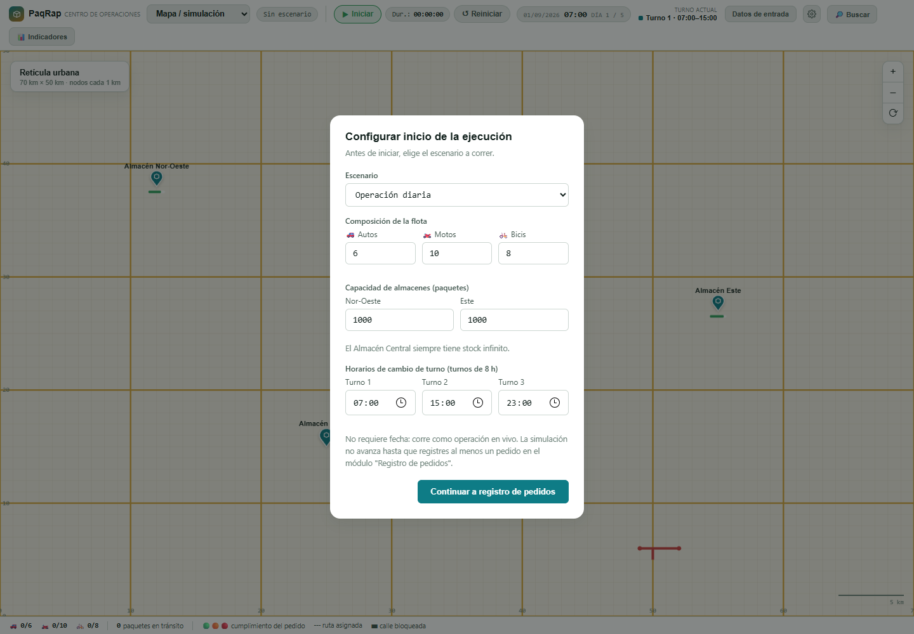
Figura 3. Modal de configuración con escenario, flota, almacenes y turnos.

4.3. Tablas y visualización de datos
- La primera fila DEBE ser encabezado semántico y repetirse visualmente al desplazarse en tablas largas.
- Las columnas numéricas y horarias DEBEN mantener alineación consistente y formato estable.
- El estado vacío DEBE explicar el criterio aplicado, como Sin pedidos que coincidan con el filtro.
- En móvil, las tablas DEBEN permitir desplazamiento horizontal dentro de su contenedor o transformarse en filas apiladas sin perder encabezados.
- Los filtros activos DEBEN ser visibles, reversibles y no deben borrar datos ingresados en otros formularios.

4.4. Modales, mensajes, alertas y errores
Componente | Requisito
Modal | Debe tener role dialog, nombre accesible, aria-modal, foco inicial, trampa de foco y retorno al disparador.
Confirmación | Debe describir la acción, los datos afectados y una opción segura claramente diferenciada.
Alerta | Debe usar texto específico y severidad; no debe desaparecer antes de que pueda leerse.
Error de campo | Debe mostrarse junto al control, identificar la causa y mantener foco predecible.
Notificación | Debe anunciarse sin interrumpir; los eventos críticos pueden requerir alerta persistente.

Evaluación: existen modales de inicio, confirmación de pedido, carga masiva y reinicio. Falta evidenciar en el código la gestión completa de foco, Escape, semántica dialog y devolución del foco.

4.5. Paneles de estado e indicadores
- Cada KPI DEBE incluir nombre, valor, periodo o denominador y estado cuando corresponda.
- Los porcentajes DEBEN mostrar numerador y denominador si el volumen de muestra altera la interpretación.
- Las barras de inventario y cumplimiento DEBEN tener texto equivalente y valores accesibles.
- El panel de indicadores DEBE poder cerrarse, desplazarse y conservar el foco dentro de sus controles.
- El registro de eventos DEBE diferenciar información, éxito, advertencia y crítico mediante texto, símbolo y color.

5. Estándares de visualización de la operación logística

5.1. Mapa interactivo
El mapa es la superficie operativa principal. Debe conservar orientación, escala y contexto durante zoom o paneo.
- La retícula DEBE mostrar ejes coherentes con X 0-70 y Y 0-50, nodos cada 1 km y vías arteriales diferenciadas.
- Los controles de zoom DEBEN admitir teclado, nombre accesible y estado de límite cuando no se pueda ampliar o reducir más.
- El restablecimiento DEBE recuperar encuadre, escala y centro iniciales sin alterar la simulación.
- La selección de una entidad DEBE abrir detalle y resaltar el objeto sin borrar rutas ni incidencias.
- Debe existir una vista textual equivalente con entidades activas, coordenadas, estado, ruta y tiempos para usuarios que no perciban el canvas.
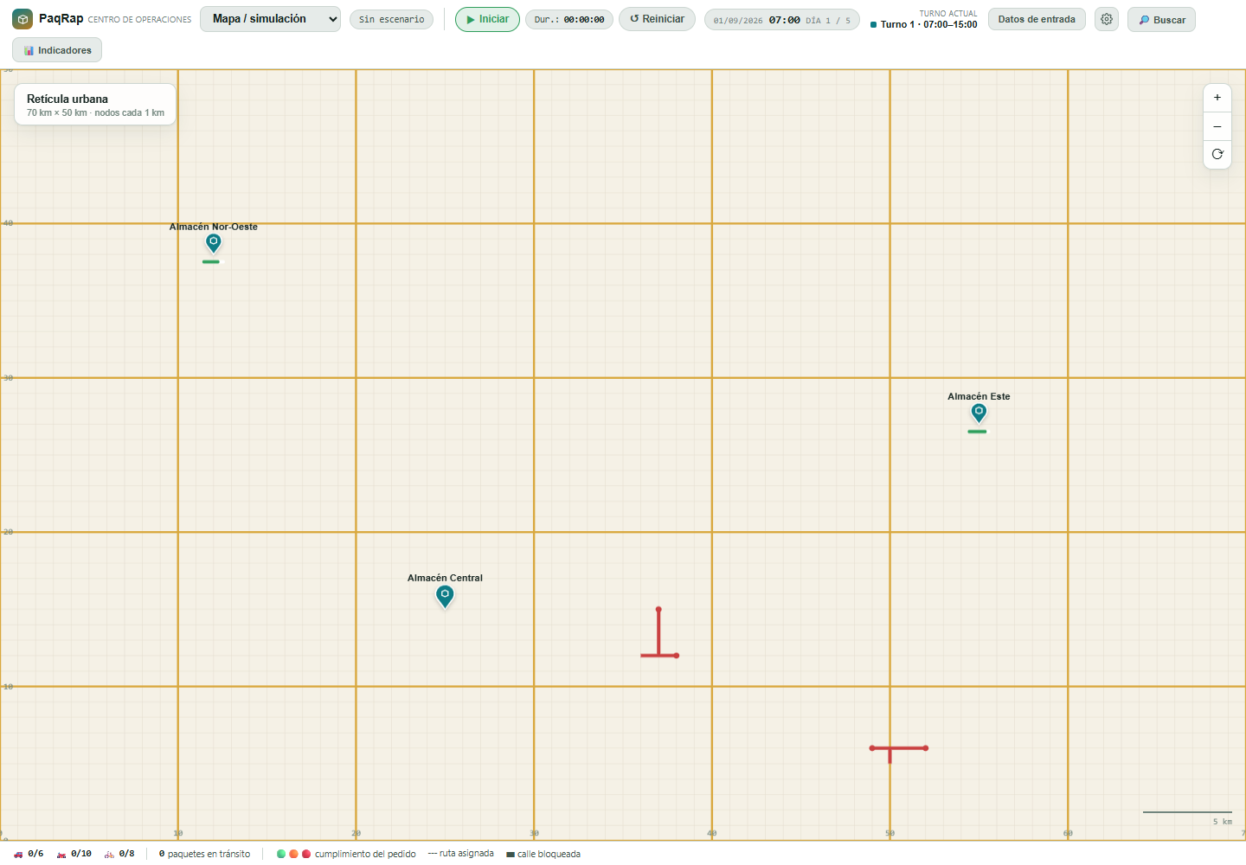
Figura 4. Retícula urbana, almacenes, bloqueos, leyenda y controles del mapa.

5.2. Simbología de vehículos
Tipo | Color actual | Capacidad | Velocidad | Regla visual
Auto | #3161C7 | 24 paquetes | 40 km/h | Icono de auto, código visible al seleccionar y ruta azul.
Moto | #C7660D | 8 paquetes | 25 km/h | Icono de moto, código visible al seleccionar y ruta naranja.
Bicicleta | #1F8A70 | 4 paquetes | 12 km/h | Icono de bicicleta, código visible al seleccionar y ruta verde.

- Los iconos no deben depender de emojis del sistema porque su forma varía por plataforma; se recomiendan SVG controlados.
- La avería DEBE añadir un contorno o distintivo crítico y una etiqueta textual en el detalle.
- La carga DEBE representarse con barra y valor textual disponible en el panel de detalle.
- La ocultación por tipo DEBE reflejarse en el estado presionado del filtro y ser operable por teclado.

5.3. Simbología de almacenes y clientes
- Los almacenes DEBEN usar marcador de ubicación con glifo de paquete y nombre legible.
- El almacén central DEBE identificarse como stock ilimitado sin una barra porcentual engañosa.
- Los almacenes intermedios DEBEN mostrar capacidad, stock y nivel semántico.
- Los clientes o destinos DEBEN representarse con un símbolo distinto del almacén y del vehículo.
- La prioridad del pedido DEBE expresarse mediante etiqueta 4 h, 8 h, 12 h, 18 h o 36 h, además del color o punto auxiliar.

5.4. Representación de rutas
- La ruta asignada DEBE usar trazo discontinuo; la estela recorrida debe usar trazo continuo atenuado.
- El color de ruta PUEDE asociarse al tipo de vehículo, pero cada ruta seleccionada DEBE reforzarse con mayor grosor y etiqueta de unidad.
- La opacidad mínima debe mantener contraste suficiente contra el fondo claro y oscuro.
- Cuando una ruta se recalcula, el cambio DEBE anunciarse en el registro de eventos y resaltarse temporalmente en el mapa.

5.5. Representación de bloqueos y averías
- Un bloqueo DEBE representarse como segmento crítico grueso con extremos visibles y datos desde-hasta en la tabla de incidencias.
- Una avería DEBE marcar el vehículo afectado, indicar tipo, hora estimada de reparación y efecto sobre el pedido.
- El sistema NO DEBE usar el mismo símbolo para bloqueo, retraso e incumplimiento.
- La desaparición de una incidencia DEBE dejar registro de resolución y hora.
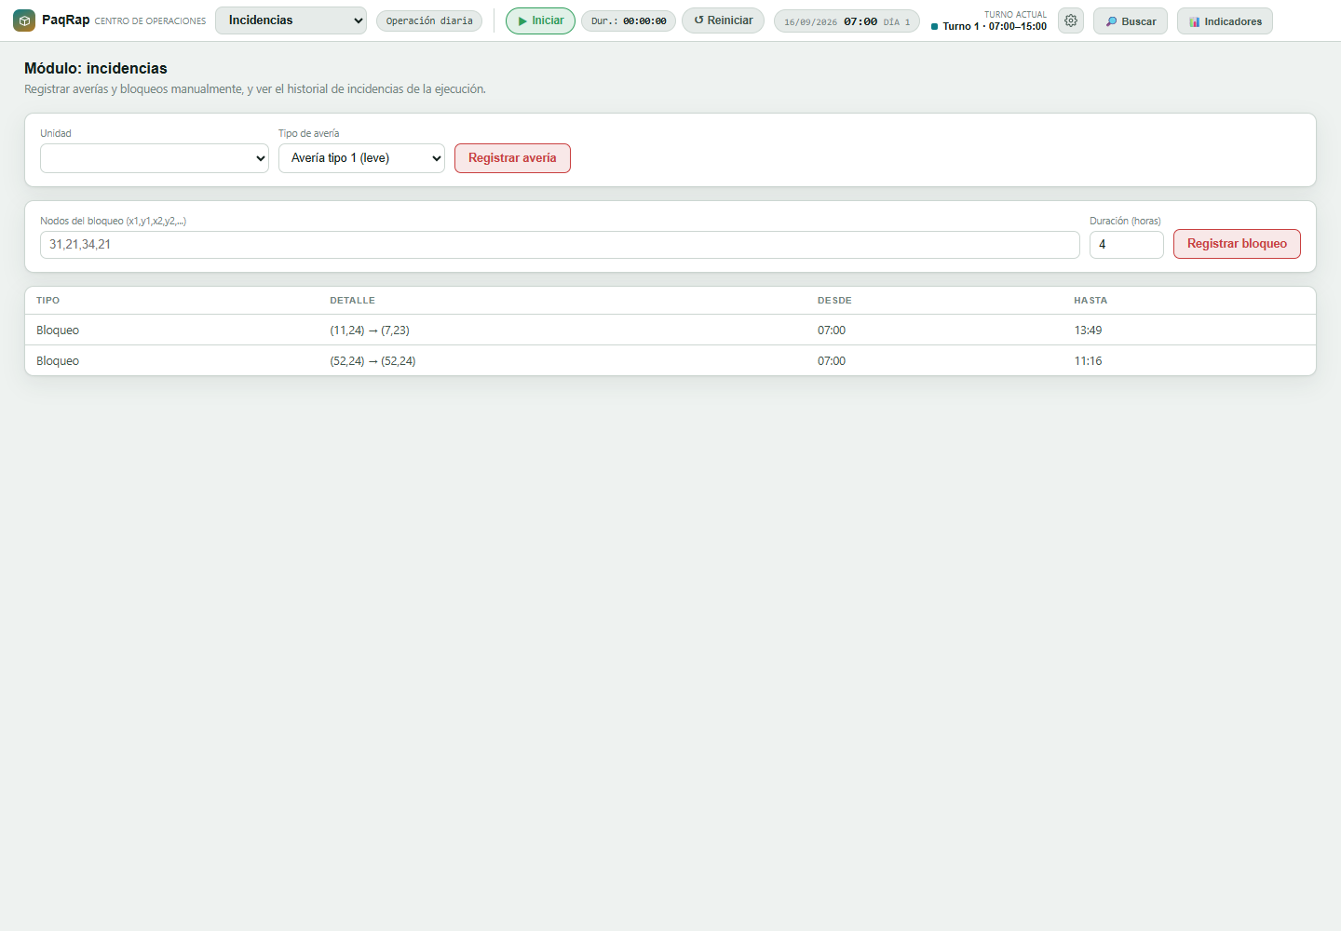
Figura 5. Registro de averías y bloqueos con historial de incidencias.

5.6. Reloj y controles de simulación
Elemento | Contenido mínimo | Comportamiento
Reloj | Fecha, hora y día de ciclo | Actualización estable con números tabulares.
Turno | Número y franja horaria | Indicar refrigerio cuando corresponda.
Duración | Tiempo real desde el inicio | Formato HH:MM:SS.
Iniciar o detener | Texto e icono | Alternar sin perder estado ni contexto.
Reiniciar | Acción destructiva | Confirmar pérdida de pedidos, vehículos e incidencias.
Escenario | Nombre legible | Permanecer visible durante la ejecución.

6. Estados y comportamiento de la interfaz

6.1. Estados de componentes
Estado | Requisito visual y funcional
Reposo | Texto legible, borde perceptible y acción inequívoca.
Hover | Cambio visual complementario; nunca debe contener información exclusiva.
Foco | Contorno de al menos 2 px, contraste 3:1 y no oculto por paneles.
Presionado | Respuesta inmediata y, si es conmutador, aria-pressed o estado equivalente.
Deshabilitado | Menor énfasis sin perder legibilidad; debe impedir activación y explicar la causa si no es obvia.
Cargando | Indicador de progreso y bloqueo solo de los controles afectados.
Éxito | Confirmación breve con entidad y resultado.
Error | Mensaje persistente, causa y acción de recuperación.

6.2. Estados de la planificación
Estado | Presentación requerida
Sin escenario | Etiqueta visible y acción Iniciar disponible.
Configurando | Modal de escenario, fecha, flota, almacenes y turnos.
Esperando pedidos | Mensaje explícito y navegación al registro de pedidos.
En ejecución | Control Detener, duración activa y actualizaciones del mapa.
Detenida | Control Iniciar, reloj congelado y contexto preservado.
Finalizada | Resumen del ciclo y razón de finalización.
Colapso | Alerta crítica con pedido incumplido, nodo y pendientes.

6.3. Estados de vehículos y pedidos
Entidad | Estados normalizados
Vehículo | Disponible, en ruta al cliente, entregando, retornando, en refrigerio y averiado.
Pedido | Registrado, por asignar, en ruta, entregado a tiempo, entregado con retraso y no cumplido.
Almacén | Disponible, en riesgo, crítico y stock ilimitado.

Los nombres visibles deben ser idénticos en mapa, tabla, filtros, paneles y registro de eventos. Los códigos internos como pending, assigned o broken no deben mostrarse al usuario.

6.4. Notificaciones y situaciones de error
- Los errores de entrada DEBEN aparecer antes de abrir el modal de confirmación.
- Los fallos críticos DEBEN indicar entidad, momento, impacto y siguiente acción disponible.
- La carga de archivo DEBE informar nombre, cantidad de registros válidos, omitidos y errores con número de línea.
- No se deben usar alertas genéricas como Error o Datos inválidos sin detalle.
- Las notificaciones no críticas no deben robar el foco; las confirmaciones modales sí deben gestionarlo explícitamente.

6.5. Actualización de información durante la simulación
- La interfaz PUEDE refrescar datos frecuentes en intervalos aproximados de 350 ms, como el prototipo, siempre que no cause parpadeo ni pérdida de foco.
- No se debe reemplazar el nodo completo de un control que tenga foco o selección activa.
- Los cambios numéricos DEBEN mantener ancho estable mediante números tabulares.
- Las animaciones DEBEN respetar prefers-reduced-motion. La información debe permanecer comprensible sin animación.
- El registro de eventos DEBE limitar el historial visible, conservar el orden y permitir revisar los eventos críticos recientes.

7. Accesibilidad y consistencia

7.1. Contraste y legibilidad
- La meta de conformidad es WCAG 2.2 nivel AA.
- Texto normal DEBE alcanzar al menos 4.5:1; texto grande, componentes y estados gráficos deben alcanzar al menos 3:1.
- El texto terciario actual #71857D sobre blanco no debe usarse por debajo de 18 pt o 14 pt en negrita sin ajustar el color.
- Los colores correcto #2E9E5B y advertencia #B9821B no deben funcionar como texto pequeño sobre blanco; deben oscurecerse o acompañarse de texto principal.
- El usuario debe poder ampliar al 200 por ciento sin pérdida de contenido o funcionalidad esencial.

7.2. Consistencia visual
- Todos los componentes DEBEN consumir los mismos tokens de color, espaciado, radio, sombra y tipografía.
- La misma acción debe conservar nombre, ubicación relativa e icono en todos los módulos.
- Las acciones de alta no deben adoptar el estilo crítico reservado para destrucción o error.
- Los estados vacíos, mensajes de error y confirmaciones deben seguir una voz directa y orientada a la acción.
- El modo oscuro debe mantener jerarquía, significado semántico y contraste equivalentes al modo claro.

7.3. Uso de iconografía
- Los iconos DEBEN provenir de una biblioteca SVG consistente, con trazos y cajas ópticas normalizadas.
- Todo botón solo con icono DEBE tener nombre accesible y tooltip; el tooltip no reemplaza el nombre accesible.
- Los emojis pueden usarse como apoyo informal, pero no como icono operativo único porque su diseño depende del sistema.
- Cerrar, reiniciar, buscar, configurar y zoom deben conservar el mismo símbolo y etiqueta en toda la aplicación.
- Los iconos de estado deben acompañarse de texto visible o accesible.

7.4. Resoluciones y adaptación de pantalla
Rango | Comportamiento esperado
1280 px o más | Mapa completo, cabecera en una o dos líneas y panel de indicadores de hasta 360 px.
768-1279 px | Controles secundarios agrupados; panel lateral de máximo 40 por ciento; formularios en dos filas.
320-767 px | Vista de una columna, cabecera compacta, paneles a pantalla completa y tablas desplazables.
Zoom 200 por ciento | Reflujo sin superposición; las acciones críticas permanecen visibles y operables.

Criterios de aceptación prioritarios
- Completar foco visible y navegación por teclado en todos los controles, modales, paneles y filtros.
- Proporcionar alternativa textual accesible al canvas del mapa.
- Elevar a 12 px el texto auxiliar esencial y corregir contrastes insuficientes.
- Separar estilos de acción primaria, advertencia y destructiva.
- Sustituir emojis operativos por SVG controlados y añadir nombres accesibles.
- Definir y probar reflujo para 320, 768, 1024, 1280 y 1440 px, además de zoom al 200 por ciento.
- Añadir roles, nombres, descripciones y regiones vivas para modales, mensajes y actualizaciones.

Matriz de verificación de entrega
Control | Criterio de aprobación
Identidad | No hay colores, tipografías o radios fuera de los tokens aprobados.
Teclado | Todas las funciones se completan sin ratón y el foco nunca se pierde.
Contraste | Auditoría AA sin fallos de texto, foco o componentes.
Mapa | Cada entidad visual posee nombre y estado en una alternativa textual.
Formularios | Etiquetas, ayudas, errores y confirmaciones están asociados y son comprensibles.
Responsive | Sin solapamiento ni pérdida funcional en los cinco anchos de prueba.
Estados | Cada estado se comunica con texto y al menos un indicador adicional al color.
Consistencia | Mismas acciones y estados usan el mismo patrón en todos los módulos.

La aplicación puede considerarse conforme con este estándar cuando no existan incumplimientos obligatorios y las excepciones recomendadas estén justificadas, documentadas y aprobadas por el responsable de producto y accesibilidad.

